**Malí chovatelé a badatelé * Mladí přírodovědci**

Lektorka: **Mgr.** **Jitka Vinklerová**

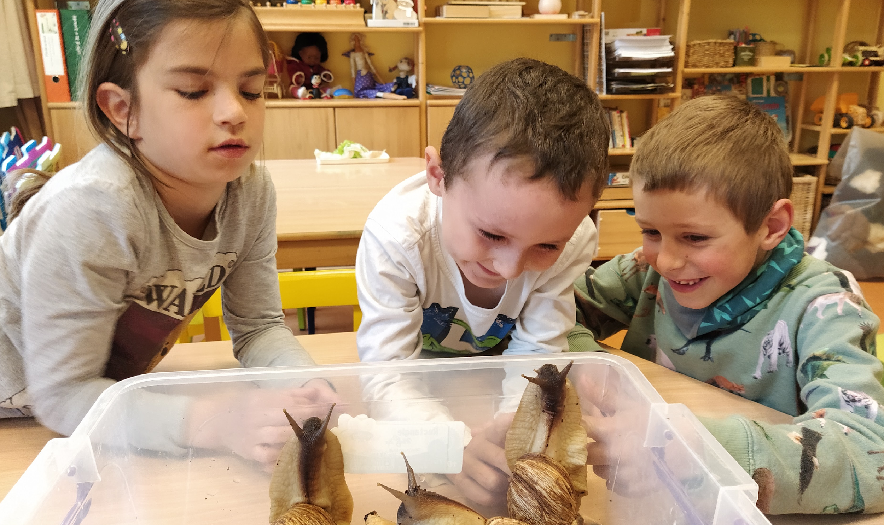

**Malí chovatelé a badatelé 4-6 let:**

Den konání: **středa 14,45 – 15,45 hodin**

Cena **3 280 Kč/** (18. ledna – 17. května 2023/ 17 lekcí)

● ● ● ● ●

**Mladí přírodovědci (6-9 let):**

Den konání: **středa 16,00 – 17,00 hodin**

Cena **3 280 Kč/** (18. ledna – 17. května 2023/ 17 lekcí)

Lekce se nekonají 15.3. 2023 - jarní prázdniny

● ● ● ● ●

V ceně je materiál a veškeré potřeby a pomůcky (dalekohledy, binokulární lupa, laboratorní sklo atd.) Minimální počet účastníků je 5. **Přihlášku** doručte do kanceláře školky na adresu Přírodovědná školka Rybička, Benátská 4, 128 00 Praha 2. Úhradu zájmové aktivity proveďte na účet: 38533021/0100, jako VS uveďte 500914815, do poznámky jméno dítěte. Přihláška je platná po uhrazení úplaty.